中南大学
数据结构实验报告

学院：信息科学与工程学院
专业：
班级：
姓名：陈筑均
学号：
任课老师：康松林

课题1：单链表的建立，查找，插入，删除；
实验流程图如下：
开始

创建链表

显示链表

插入结点
删除结点

结束
实验结果：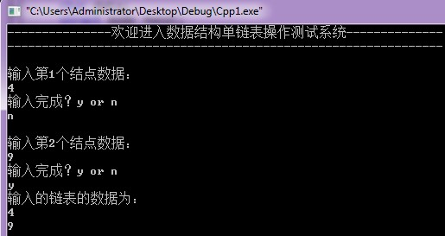
输入两个结点数据，4和9，成功创建链表。然后选择插入结点，选择插到第二个，数据为2.
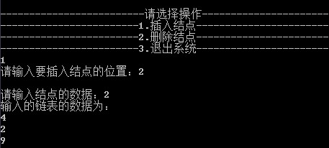
然后显示出来，链表中已有三个结点数据，4,2,9.然后选择删除，我们删除第一个结点试试。
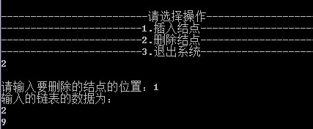成功删除！

源代码：
#include "stdio.h"
#include <stdlib.h>
typedef struct node
{
char data;
struct node *next;
int number;
}LNode,*LinkList;

void Init(LinkList *L)
{
*L=(LinkList)malloc(sizeof LNode);
if(*L==NULL)
{
printf("出现错误！\n");
exit(0);
}
(*L)->next=NULL;
(*L)->number=0;

}

void Create(LinkList L)
{
LNode *r=L;
LNode *p;
char ch;
do
{
p=(LinkList)malloc(sizeof LNode);
if(!p)
{
printf("出现错误！\n");
exit(0);
}
r->next=p;
p->next=NULL;
L->number++;
r=p;
printf("\n输入第%d个结点数据：\n",L->number);
scanf("%c",&p->data);
getchar();
printf("输入完成？y or n\n");
ch=getchar();
getchar();
}while(ch!='y');
}

void Insert(LinkList L)
{ int i,count;
LNode *r=L,*q;
LNode *p=L->next;
count=1;
printf("请输入要插入结点的位置：");
scanf("%d",&i);
getchar();
if (i<0||i>(L->number+1))
{ printf("出现输入错误！");
return ;
}
while(count<i)
{ r=p;
p=p->next;
count++;
}
q=(LinkList)malloc(sizeof LNode);
if(!q)
{ printf("出现错误！");
exit(0);
}
printf("\n请输入结点的数据：");
scanf("%c",&q->data);
getchar();
r->next=q;
q->next=p;
L->number++;
}

void Delete(LinkList L)
{ int i,count;
LNode *r=L;
LNode *p=L->next;
count=1;
printf("\n请输入要删除的结点的位置：");
scanf("%d",&i);
if(i<0||(i>L->number))
{ printf("\n出现输入错误！");
exit(0);
}
while(count<i)
{ r=p;
p=p->next;
count++;
}
r->next=p->next;
free(p);
}

void Print(LinkList L)
{ LinkList p;
p=L->next;
if(L)
{
printf("输入的链表的数据为：\n");
while(p!=NULL)
{
printf("%c\n",p->data);
p=p->next;
}
}
putchar('\n');
}

void Screen()
{
printf("---------------欢迎进入数据结构单链表操作测试系统--------------\n");
printf("---------------------------------------------------------------\n");
}
void Menu()
{ printf("-------------------------请选择操作----------------------------\n");
printf("------------------------1.插入结点-----------------------------\n");
printf("------------------------2.删除结点-----------------------------\n");
printf("------------------------3.退出系统-----------------------------\n");
}

int main()
{ LinkList L=NULL;
Screen();
Init(&L);
Create(L);
Print(L);
while(1)
{ Menu();
int n;
scanf("%d",&n);
getchar();
switch(n)
{
case 1:Insert(L);
Print(L);
continue;
case 2:Delete(L);
Print(L);
continue;
case 3:exit(0);
}
}
return 0;
}

课题2：二叉树建立，遍历（递归算法）；
实验流程图：
开始
建立二叉树
前序遍历
中序遍历
后序遍历
层序遍历

结束

实验结果：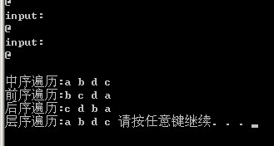
如图，四种遍历均成功显示出来。
源代码：
#include"Stdafx.h"
#include<stdlib.h>
#define LEN sizeof(BiTNode)
#define INITSIZE 20
#define INCREAMENT 10

typedef char ElemType;
typedef struct BiTNode
{
ElemType data;
struct BiTNode *lchild,*rchild;
}BiTNode,*BiTree;

typedef BiTNode * QueueElem;

typedef struct Queue
{
QueueElem *base;
int front;
int rear;
int size;
}Queue;

int InitQueue(Queue *Q)
{
if(!(Q->base=(QueueElem *)malloc
(INITSIZE*sizeof(QueueElem))))
{
printf("error\a");
exit(0);
}
Q->size=INITSIZE;
Q->front=Q->rear=0;
return 1;
}

int EnQueue(Queue *Q,QueueElem x)
{
if((Q->rear+1)%Q->size==Q->front)
{
Q->base=(QueueElem *)realloc(Q->base,
(Q->size+INCREAMENT)*sizeof(Queue));
if(!Q->base)
{
printf("error\a");
exit(0);
}
Q->size+=INCREAMENT;
}
Q->base[Q->rear]=x;
Q->rear=(Q->rear+1)%Q->size;
return 1;
}

QueueElem DeQueue(Queue *Q)
{
QueueElem x;
if(Q->front==Q->rear)
{
printf("Queue is empty\a");
return NULL;
}
x=Q->base[Q->front];
Q->front=(Q->front+1)%Q->size;
return x;
}

QueueElem GetQueueFrontElem(Queue *Q)
{
QueueElem x;
return x=Q->base[Q->front];
}

int QueueEmpty(Queue *Q)
{
if(Q->front==Q->rear)
return 1;
else
return 0;
}

void DestoryQueue(Queue *Q)
{
if(Q->base)
{
free(Q->base);
}
}

int Visit(BiTree T)
{
printf("%c ",T->data);
return 1;
}

int CreateBiTree(BiTree *T)
{
char ch;
puts("input:");
ch=getchar();
getchar();
if(ch=='@')
{
*T=NULL;
}
else
{
if(!(*T=(BiTNode *)malloc(LEN)))
{
printf("error\a");
exit(0);
}
(*T)->data=ch;
CreateBiTree(&(*T)->lchild);
CreateBiTree(&(*T)->rchild);
}
return 1;
}

int PreOrderTraverse(BiTree T,int(*visit)(BiTree T))
{
if(T)
{
visit(T);
PreOrderTraverse(T->lchild,visit);
PreOrderTraverse(T->rchild,visit);
}
return 1;
}

int InOrderTraverse(BiTree T,int(*visit)(BiTree T))
{
if(T)
{
InOrderTraverse(T->lchild,visit);
visit(T);
InOrderTraverse(T->rchild,visit);
}
return 1;
}

int PostOrderTraverse(BiTree T,int(*visit)(BiTree T))
{
if(T)
{
PostOrderTraverse(T->lchild,visit);
PostOrderTraverse(T->rchild,visit);
visit(T);
}
return 1;
}

int LeveOderTraverse(BiTree T,int(*visit)(BiTree T))
{
Queue Q;
QueueElem x;
BiTree t=T;
InitQueue(&Q);
if(t)
{
visit(t);
EnQueue(&Q,t);
}
while(!QueueEmpty(&Q))
{
x=DeQueue(&Q);
if(x->lchild)
{
visit(x->lchild);
EnQueue(&Q,x->lchild);
}
if(x->rchild)
{
visit(x->rchild);
EnQueue(&Q,x->rchild);
}
}
DestoryQueue(&Q);
return 1;
}

int main()
{
int n;
BiTree T=NULL;
CreateBiTree(&T);
printf("\n前序遍历为:");
PreOrderTraverse(T,Visit);
printf("\n中序遍历为:");
InOrderTraverse(T,Visit);
printf("\n后序遍历为:");
PostOrderTraverse(T,Visit);
printf("\n层序遍历为:");
LeveOderTraverse(T,Visit);
return 0;
}
课题3：用邻链表方法建立一个图，进行深度优先遍历及广度优先遍历；
开始
实验流程图：
建立图

深度优先遍历
广度优先遍历

结束

实验结果：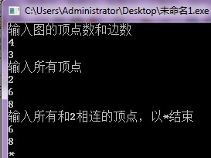

源代码：
#include<malloc.h>
#define max 20
#include<stdio.h>
typedef struct arcnode
{
int num;
struct arcnode *nextarc;
}arcnode;
typedef struct vexnode
{
char data;
arcnode *firstarc;
}vexnode;
typedef struct
{
vexnode vertex[max];
int vexnum;
int arcnum;
}ALG;
typedef struct
{
int data[max+10];
int front;
int rear;
}queue;
int visited[max];
queue q;
int locate(ALG *g,char v)
{
int i;
for(i=0;i<g->vexnum;i++)
if(g->vertex[i].data==v)
break;
return(i);
}
void creatgraph(ALG *g)
{
int i;
char c;
arcnode *rear,*temp;
printf("输入图的顶点数和边数\n");
scanf("%d%d",&g->vexnum,&g->arcnum);
getchar();
printf("输入所有顶点\n");
for(i=0;i<g->vexnum;i++)
{
scanf("%c",&(g->vertex[i].data));
g->vertex[i].firstarc=NULL;
}
getchar();
for(i=0;i<g->vexnum;i++)
{
printf("输入所有和%c相连的顶点，以*结束\n",g->vertex[i].data);
if((c=getchar())!='*')
{
rear=(arcnode *)malloc(sizeof(arcnode));
g->vertex[i].firstarc=rear;
rear->num=locate(g,c);
while((c=getchar())!='*')
{
temp=(arcnode *)malloc(sizeof(arcnode));
temp->num=locate(g,c);
rear->nextarc=temp;
rear=temp;
}
}
rear->nextarc=NULL;
getchar();
}
}
void depthfirstsearch(ALG *g,int vi)
{
arcnode *rear;
putchar(g->vertex[vi].data);
visited[vi]=1;
rear=g->vertex[vi].firstarc;
while((rear!=NULL)&&(!visited[rear->num]))
{
depthfirstsearch(g,rear->num);
rear=rear->nextarc;
}
}
void travel(ALG *g)
{
int v;
for(v=0;v<g->vexnum;v++)
if(!visited[v])
depthfirstsearch(g,v);
}
void enterqueue(int v)
{
q.data[q.rear]=v;
q.rear++;
}
int deletequeue()
{
int t;
t=q.data[q.front];
q.front++;
return(t);
}
int empty()
{
if(q.front==q.rear)
return 1;
return 0;
}
void breadfirstsearch(ALG *g)
{
int v,t;
arcnode *rear;
for(v=0;v<g->vexnum;v++)
{
if(!visited[v])
{
putchar(g->vertex[v].data);
visited[v]=1;
enterqueue(v);
}
while(!empty())
{
t=deletequeue();
rear=g->vertex[t].firstarc;
while((rear!=NULL)&&(!visited[rear->num]))
{
putchar(g->vertex[rear->num].data);
visited[rear->num]=1;
enterqueue(rear->num);
rear=rear->nextarc;
}
}
}
}
void main()
{
int i;
ALG g;
creatgraph(&g);
for(i=0;i<g.vexnum;i++)
visited[i]=0;
printf("采用邻接表的深度优先为\n");
travel(&g);
putchar('\n');
for(i=0;i<g.vexnum;i++)
visited[i]=0;
q.rear=q.front=0;
printf("采用邻接表的广度优先为\n");
breadfirstsearch(&g);
putchar('\n');
}
课题4：二分查找及快速排序；
实验流程：
开始
开始

输入数据
输入数据

进行快速排序
查找数据
输出排序后数据
输出数据位置
结束
结束
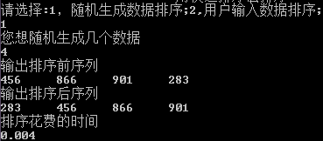快速排序
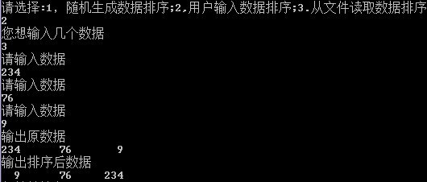
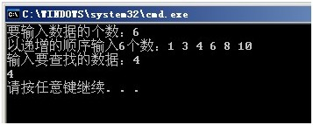二分查找
源代码：（二分查找）
#include "stdafx.h"
#include "iostream"
using namespace std;
class SSTable
{
public:
SSTable()
{
base=NULL;
size=0;
}
void InputData();
~SSTable();
int *base;
int size;
};

void SSTable::InputData()
{
cout<<"要输入数据的个数：";
int i;
cin>>i;
base=new int[i+1];
if(!base)
{
cout<<"error\a";
exit(0);
}
size=i;
cout<<"以递增的顺序输入"<<i<<"个数：";
for(int j=1;j<=i;++j) //base[0]为空
{
cin>>base[j];
}
}

SSTable::~SSTable()
{
delete []base;
}

int BinSearch(SSTable &ST,int x)
{
int low=1;
int high=ST.size;
int mid;
while(low<=high)
{
mid=(low+high)/2;
if(x==ST.base[mid])
{
return mid;
}
else
if(x>ST.base[mid])
{
low=mid+1;
}
else
{
high=mid-1;
}
}
return 0;
}
int main()
{
int x,y;
SSTable ST;
ST.InputData();
cout<<"请输入要查找的数据：";
cin>>x;
y=BinSearch(ST ,x);
if(y==0)
{
cout<<"要找的元素不存在\a";
return 0;
}
cout<<ST.base[y]<<endl;

return 0;
}

（快速排序）
# include "iostream.h"
# include "stdio.h"
# include "stdlib.h"
# include "iomanip.h"
# include "fstream.h"
# include "time.h"
# define Num 20000
void QuickSort (int R[],int s,int t)
{
int i=s , j=t;
int tmp;
if (s<t)
{
tmp=R[s];
while (i!=j)
{
while (j>i && R[j]>tmp)
j--;
if(i<j)
{
R[i]=R[j];
i++;
}
while (i<j && R[i]<tmp)

i++;
if(i<j)
{
R[j]=R[i];
j--;
}
}
R[i]=tmp;
QuickSort( R,s,i-1);
QuickSort( R,i+1,t);
}
}
void sort2 ( int B[],int m)
{
int j=0,k;
cout<<"输出原数据"<<endl;
for (k=0;k<m;k++)
{ printf("%3d",B[k]);
printf(" ");

j=j+1;
if (j%10==0)
cout<<endl;
}
QuickSort( B,0,m-1);
cout<<endl;
cout<<"输出排序后数据"<<endl;
for (k=0;k<m;k++)
{ printf("%3d",B[k]);
printf(" ");

j=j+1;
if (j%10==0)
cout<<endl;
}
}
void sort1 (int R[] ,int r)
{
int i,j=0;
cout<<"输出排序前序列"<<endl;
for (i=0;i<r;i++)
{ printf("%3d",R[i]);
printf(" ");

j=j+1;
if (j%10==0)
cout<<endl;
}
cout<<endl;

QuickSort( R,0,r-1);

cout<<"输出排序后序列"<<endl;
for (i=0;i<r;i++)
{ printf("%3d",R[i]);
printf(" ");
j=j+1;
if (j%10==0)
cout<<endl;
}
cout<<endl;

}
void main()
{
int i,j=0,k,n,r,m;

char c;
int R[Num],B[Num],A[20];

cout<<" "<<"用快速排序法排序"<<endl;

do{
cout<<"请选择:1，随机生成数据排序;2,用户输入数据排序;3.从文件中读取数据排序"<<endl;
cin>>n;
if(n==1)
{
cout<<"您想随机生成几个数据"<<endl;
cin>>r;
srand(time(NULL));
for(i=0;i<r;i++)
R[i]=rand()%999+1;
double begin=(double)clock()/CLK_TCK;
sort1 (R,r);
double end=(double)clock()/CLK_TCK;
cout<<"排序花费时间"<<endl<<end - begin<<endl;
goto DDD;
}
else if(n==2)
{
cout<<"您想输入几个数据"<<endl;
cin>>m;
for(k=0;k<m;k++)
{
cout<<"请输入数据"<<endl;
cin>>B[k];
}
sort2 (B,m);
goto DDD;
}
else if (n==3)
{
ifstream ifile("D:\\a.txt");
if(!ifile)
cout<<"D盘里没a.txt文件,请建立文件并输入10个以上数据并以空格格开"<<endl;
for (i=0;i<10;i++)
ifile>>A[i];
cout<<"排序前从D盘a.txt读出的数据进行排序："<<endl;
for (i=0;i<10;i++)
{
cout<<setw(5)<<A[i]<<"\t";
if(!(i%5))
cout<<endl;
}
cout<<endl;
ifile.close();
QuickSort (A,0,9);
cout<<"排序后的数据"<<endl;
for (i=0;i<10;i++)
{
cout<<setw(5)<<A[i]<<"\t";
if(!(i%5))
cout<<endl;
}
}
else
cout<<"输入错误"<<endl;

DDD: cout<<endl;
cout<<"想继续输入吗?Y/N"<<endl;
cin>>c;
}while(c=='y'||c=='Y');

}

